**МБУК ПУБЛИЧНАЯ БИБЛИОТЕКА НГО**

**Инструкция**

**по созданию виртуального тура с помощью сервисов Google**

**Разработано: отдел информационных технологий**

**25 февраля 2020 г.**

**Новоуральск 2020 г.**

**Содержание**

1. **Требования к оборудованию и программному обеспечению ………...……. 3**
2. **Подготовительный этап к созданию тура…………………………………………………………….3**
3. **Процесс создания тура…………………………………………………………………………………………………..6**
4. **Наполнение тура описательными элементами………………………………………………..7**
5. **Публикация тура………………………………………………………………………………………………………………….12**
6. **Просмотр сцен публикации……………………………………………………………………………………………14**
7. **Удаление публикации……………………………………………………………………………………………………….17**
8. **Требования к оборудованию и программному обеспечению**

**Для создания виртуальной экскурсии потребуются:**

**- ПК;**

**- видеокарта с поддержкой DirectX11;**

**- браузер, обновленный до последней версии;**

**- учётная запись google;**

**- заранее подготовленная панорама 180 или 360 градусов. (Подготовить панораму можно при помощи фотокамеры в мобильном телефоне, либо с помощью профессиональной видеокамеры)**

1. **Подготовительный этап к созданию тура**
   1. **Зайти на сайт создания туров** [**https://poly.google.com/tourcreator**](https://poly.google.com/tourcreator)

**Главная страница сайта представлена на рис. 2.1**

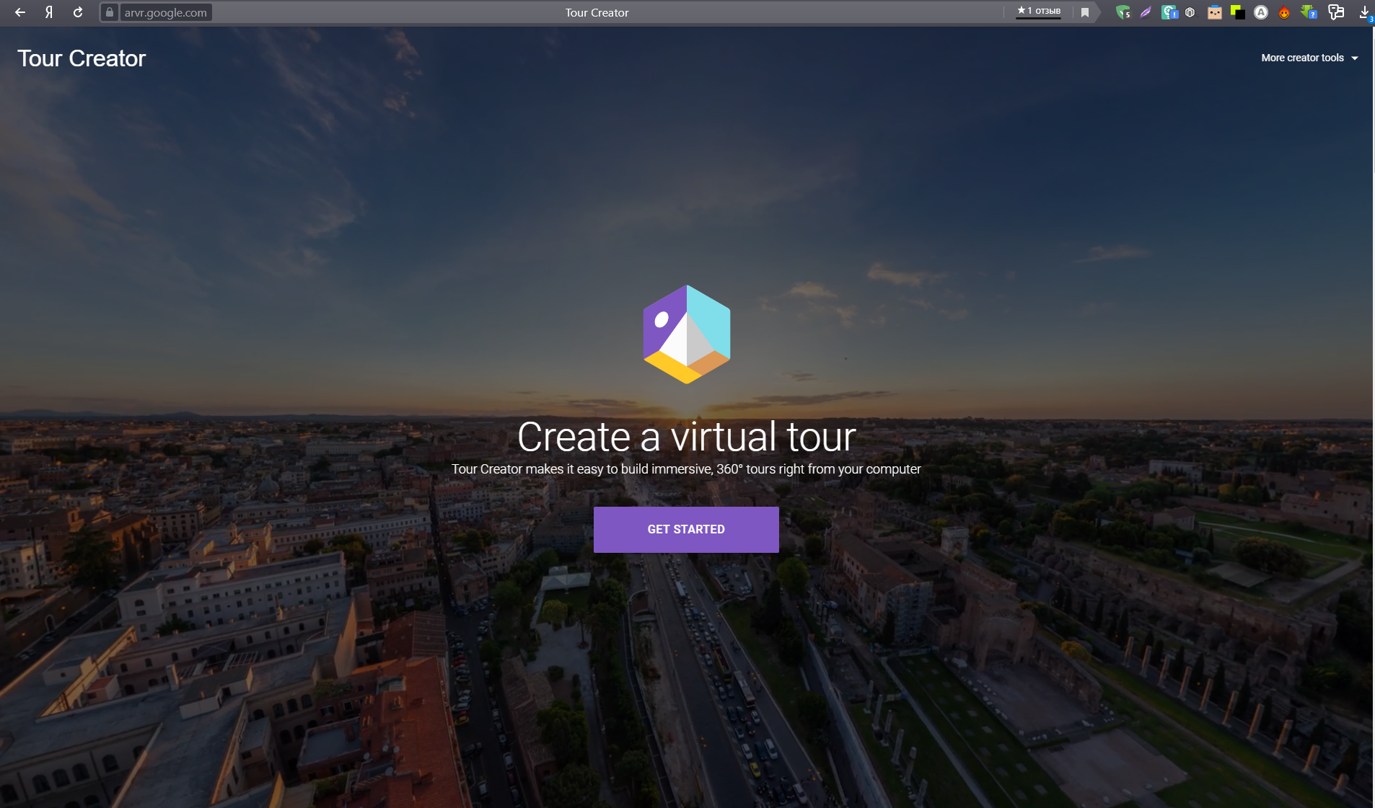

**рис. 2.1 – Главная страница сайта создания туров**

* 1. **Нажать кнопку GET STARTED**

**Кнопка GET STARTED представлена на рис. 2.2**



**рис. 2.2 – Кнопка GET STARTED**

* 1. **Авторизация на сайте poly.google.com**

**Если авторизация на google.com была произведена предварительно, то перейти к п. 2.4, в противном случае – авторизоваться на странице входа в аккаунт Google под существующей учётной записью (либо создать новую). Страница входа в аккаунт Google представлена на рис. 2.3**

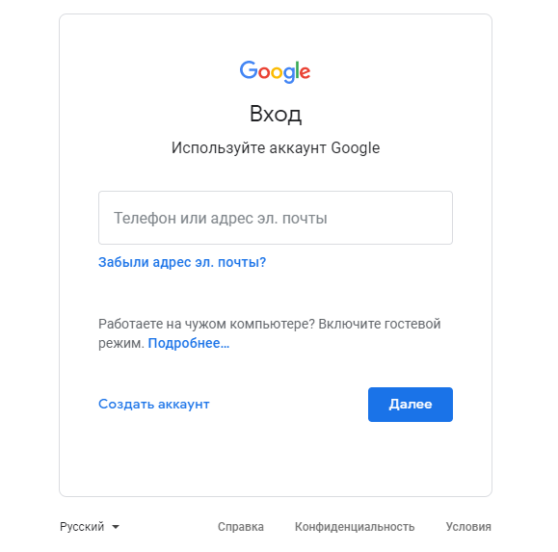

**Рисунок 2.3 – Страница входа в аккаунт Google**

* 1. **После всех действий, проделанных в пунктах 2.1-2.3 загрузится страница создания туров.**

**Страница создания туров редставлена на рис. 2.4**

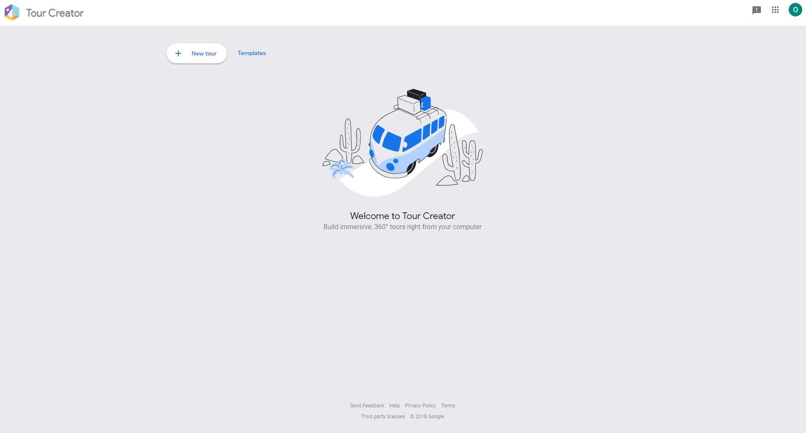

**Рисунок 2.4 – Страница создания туров**

* 1. **Добавление нового тура нажатием на кнопку New tour.**

**Кнопка New tour изображена на рис. 2.5**



**Рисунок 2.5 – Кнопка создания нового тура**

1. **Процесс создания тура**
   1. **Страница основных сведений о туре**

**На этой странице вы можете прикрепить фото тура, задать название тура, добавить его описание и определить его категорию.**

**Пример страницы основных сведений о туре представлен на рис. на рис. 3.1**

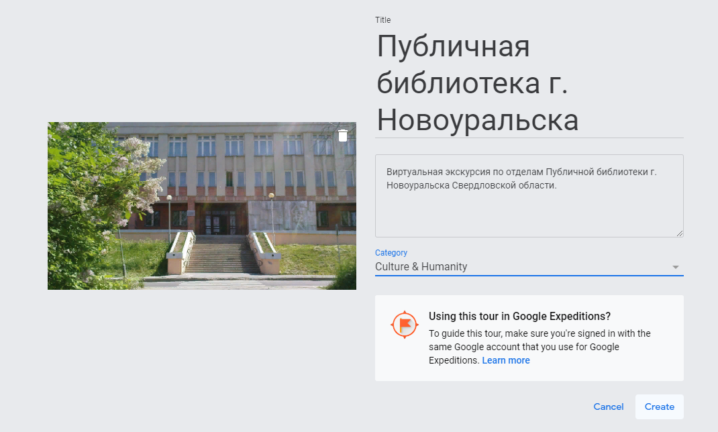

**рис. 3.1 – Пример основных сведений о туре**

* 1. **Завершение создания основых сведений о туре**

**После заполнения начальных сведений о туре нажмите кнопку Create, чтобы приступить к работе над содержательной части тура.**

**Кнопка Create изображена на рис. 3.2**

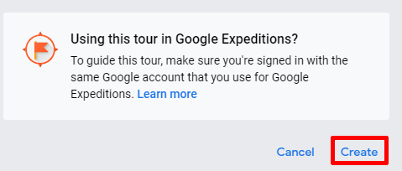

**рис. 3.2 – Кнопка Create**

1. **Наполнение тура описательными элементами**
   1. **Загрузка подготовленной панорамы**
      1. **Кнопка для подготовки к загрузке панорамы**

**Нажать кнопку Upload**

**Кнопка Upload изображена на рис.4.1.1**

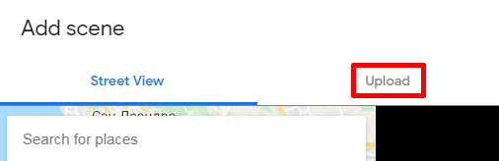

**Рисунок 4.1 – Кнопка для загрузки панорамы Upload**

* + 1. **Кнопка выбора файла панорамы на ПК**

**Нажать кнопку Select 360o or 180o image**

**Кнопка Select 360o or 180o image изображена на рис. 4.1.2**

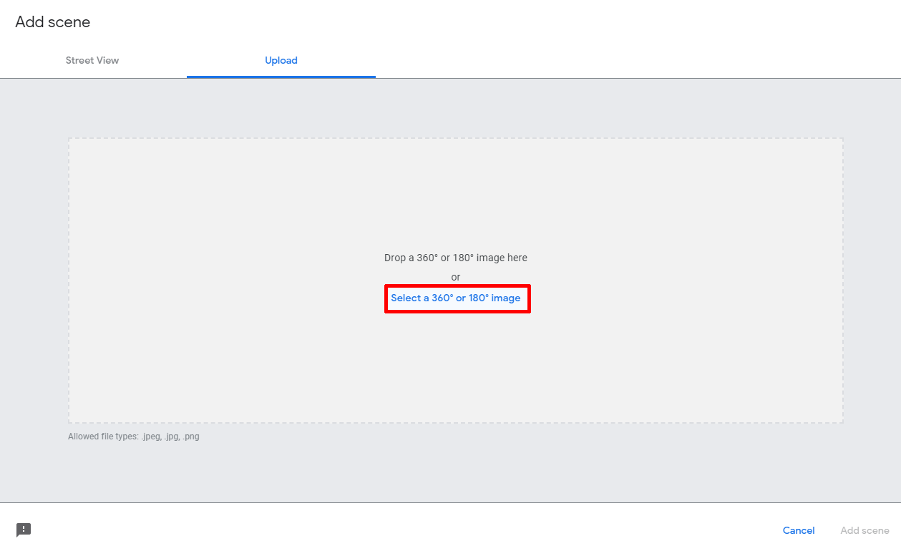

**Рисунок 4.1.2 – Кнопка Select 360o or 180o image**

* + 1. **Поиск и выбор панорамы**

**В появившемся окне проводника найти и выбрать подготовленную панораму и нажать кнопку открыть, как представлено на рис 4.1.3**

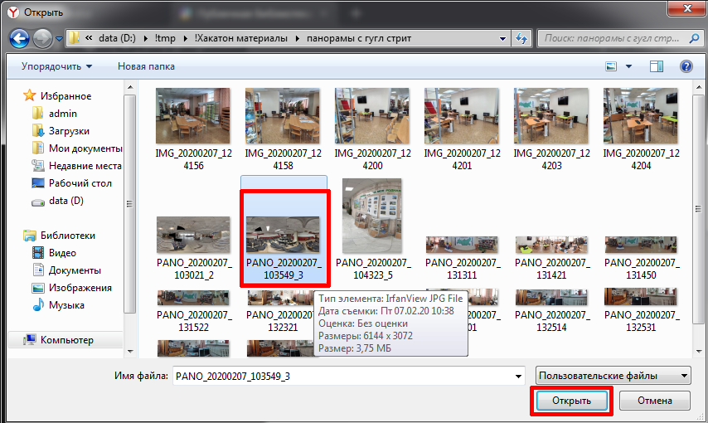

**Рисунок 4.1.3 – Поиск и выбор подготовленной панорамы**

* + 1. **Добавление сцен**

**В результате выполнения п.4.1.3 откроется предварительный просмотр панорамы.**

**Для добавления её в проект тура нажмите кнопку Add scene**

**Кнопка Add scene представлена на рис. 4.1.4**

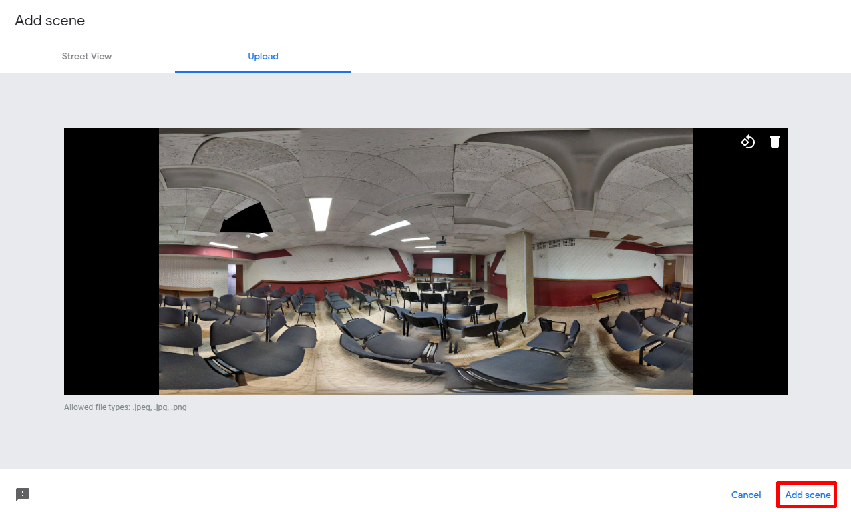

**Рисунок 4.1.4 – Кнопка Add Scene**

* 1. **Работа с сценами**

**В виртуальной экскурсии может быть несколько различных сцен. Каждая сцена состоит из отдельной панорамы. В нашем случае будет несколько сцен, каждая из которых будет описывать определенное помещение или отдел библиотеки**

* + 1. **Режим редактирования сцены**

**После нажатия кнопки Add scene из п. 4.1.4 открывается режим редактирования сцены.**

**В режиме редактирования сцены можно просматривать панораму в разных ракурсах удерживая левую кнопку мышь на изображении и двигая её в разные стороны.**

**Общий вид режима редактирования сцены представлен на рис. 4.2.1**

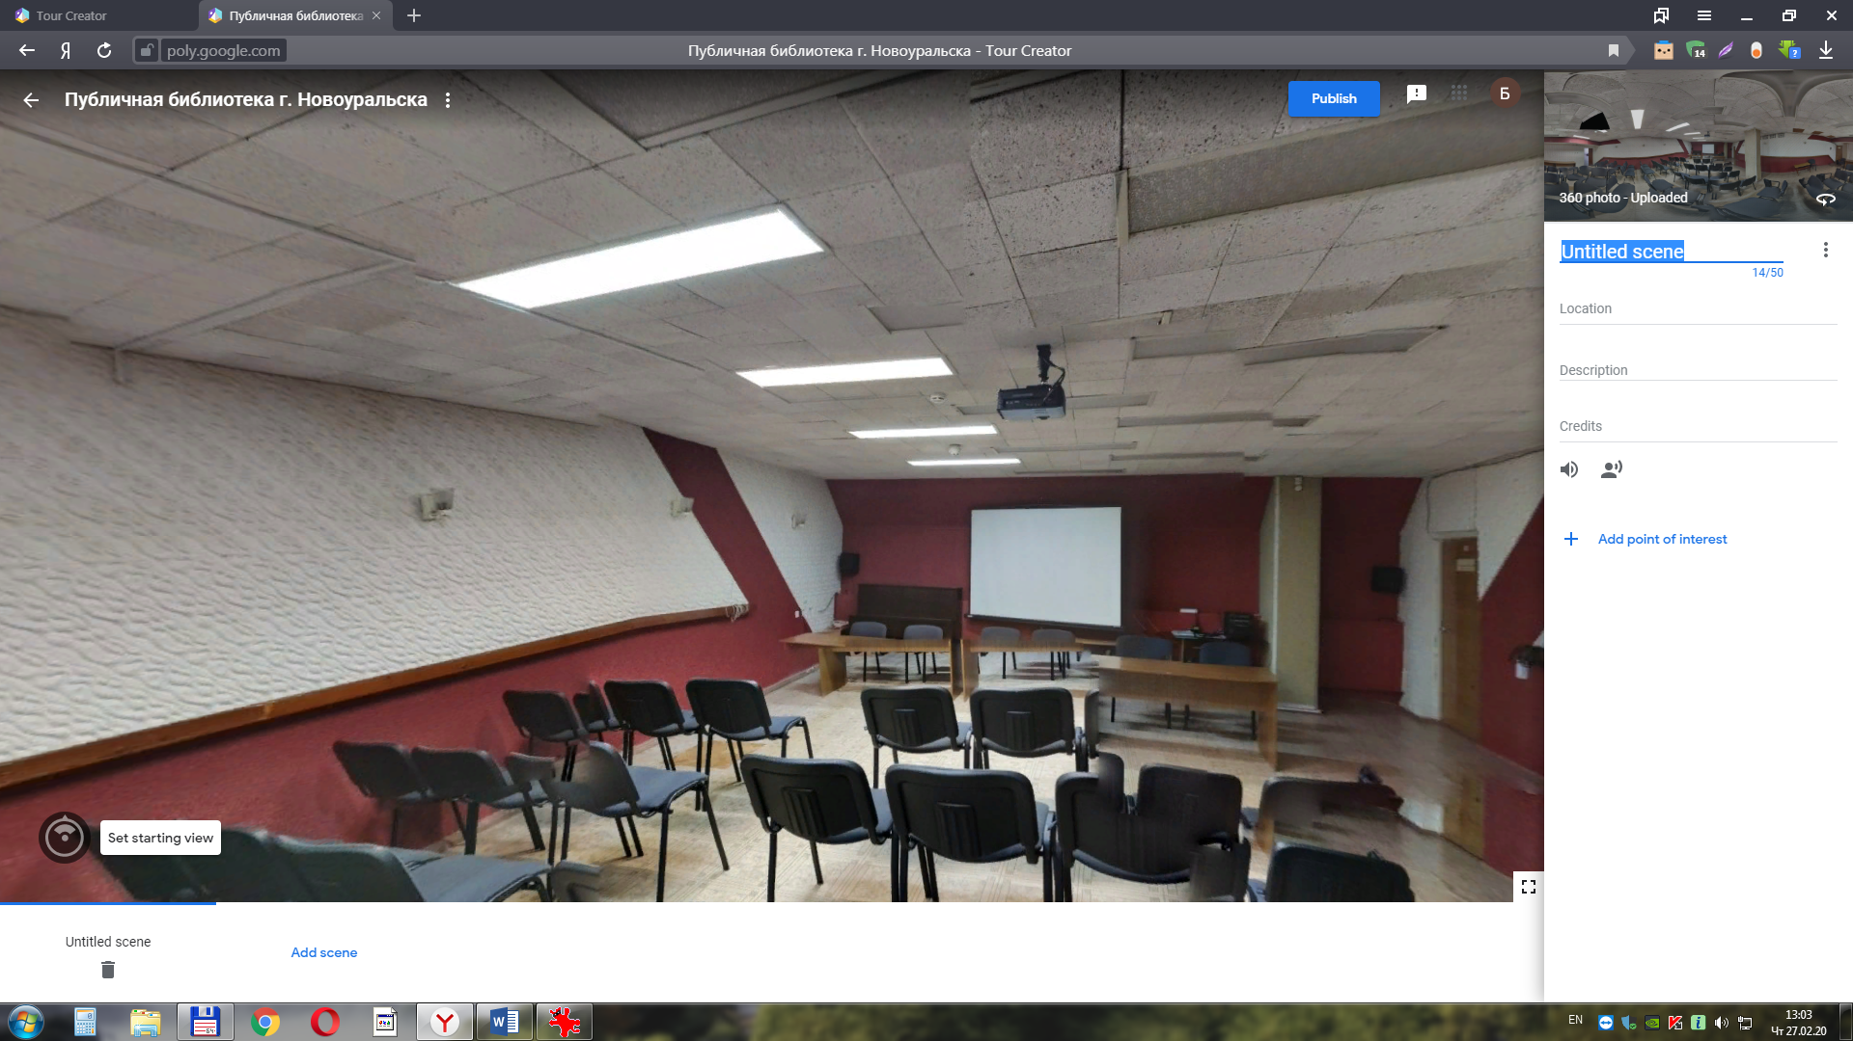

**Рисунок 4.2.1 – Общий вид режима редактирования сцены**

* + 1. **Определение начального кадра просмотра сцены**

**Начальный кадр просмотра сцены задаётся кнопкой Set starting view, изображенной на рис. 4.2.2**

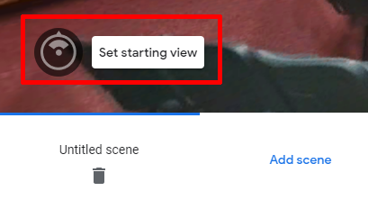

**Рисунок 4.2.2 – Кнопка Set starting view**

* + 1. **Доб авление сведений о сцене**

**В правой части режима редактирования сцены находится блок, для добавления сведений о ней. Для добавления доступны следующие сведения:**

**- имя сцены;**

**- место расположения;**

**- краткое описание;**

**- титры;**

**- добавление фоновой музыки;**

**- добавление аудио-комментария**

**Заполненные сведения о сцене можно увидеть в примере на рис 4.2.3**

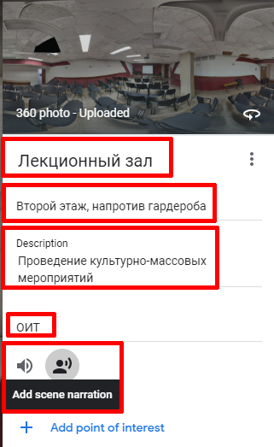

**Рисунок 4.2.3 – Пример с заполненными сведениями о сцене**

* + 1. **Добавление точек акцентирования внимания в сцене**

**Если в сцене есть интересные предметы, о которых предполагается дать дополнительную информацию, то можно использовать функцию добавления точки акцентирования внимания.**

**Кнопка добавления точки акцентирования внимания изображена на рис. 4.2.4**

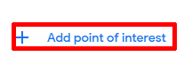

**Рисунок 4.2.4 – Кнопка добавления точки акцентирования внимания**

* + 1. **Расстановка меток на точки акцентирования внимания**

**При нажатии на кнопку добавления точки акцентирования внимания на панораме появится метка, которую можно перемещать в любую точку изображения. Эту метку можно расположить в той точке изображения на панораме, о которой требуется дать дополнительную информацию.**

**Так же в блоке сведений к каждой такой точке можно прикрепить название метки, её описание и, при необходимости, добавить аудио комментарий.**

**Расстановка меток и добавление описания к ним можно увидеть на рис. 4.2.5**

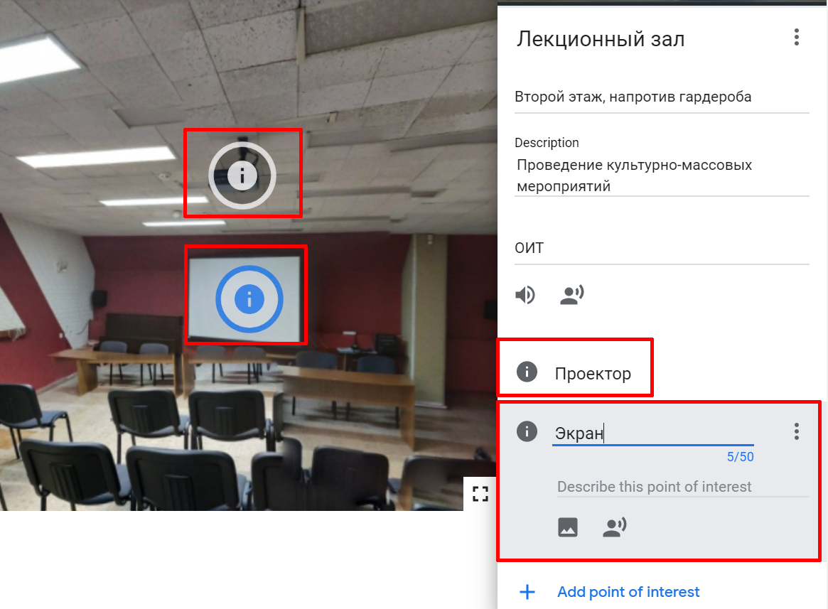

**Рисунок 4.2.5 – Расстановка меток и добавление описания к ним**

* + 1. **Добавление новой сцены**

**Для того чтобы добавить новую сцену в тур нужно нажать кнопку Add scene в нижней левой части экрана. Порядок работы с каждой сценой аналогичен (см. п.4.1.1 – 4.2.5)**

**Кнопка добавления новой сцены Add scene изображена на рис. 4.2.6**

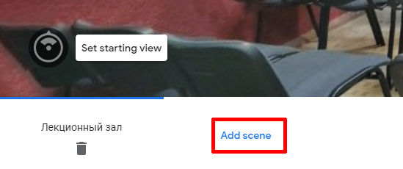

**Рисунок 4.2.6 – Кнопка добавления новой сцены**

* + 1. **Удаление сцены**

**Если по какой-то причине есть необходимость удалить сцену, то сделать это можно нажав на кнопку с изображением корзины под ней.**

**Кнопка удаления сцены представлена на рис. 4.2.7**

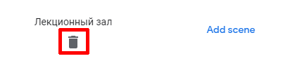

**Рисунок 4.27 – Кнопка удаления сцены**

1. **Публикация тура**
   1. **Для публикации тура нажмите кнопку Publish в верхней правой части экрана**

**Кнопка Publish изображена на рис. 5.1**

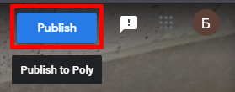

**Рисунок 5.1 – Кнопка Publish для публикации тура**

* 1. **Настройка доступа к публикации**

**Доступ можно задать либо для всех, либо только для тех, кому вы предоставите ссылку на публикацию. Этот выбор можно сделать в окне настроек публикации, в разделе Visibility:**

**- Public – доступ для всех;**

**- Unlisted – доступ для избранных.**

**Раздел выбора доступа к публикации представлен на рис. 5.2**

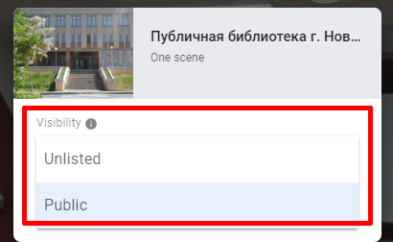

**Рисунок 5.2 – Раздел выбора доступа к публикации**

* 1. **Заключительный этап публикации тура**

**Для того, чтобы закончить публикацию тура необходимо нажать кнопку Publish**

**Кнопка Publish изображена на рис. 5.3**

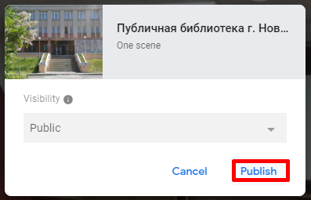

**Рисунок 5.3 – Кнопка завершения публикации**

* 1. **Ссылка на просмотр публикации**

**В результате выполнения п.5.3 появится ссылка на просмотр публикации. Можно перейти по этой ссылке, чтоб просмотреть получившийся результат, либо отправить её тому, с кем вы хотите ей поделиться. Так же есть возможность скопировать ссылку в буфер обмен, нажав кнопку справа от ссылки.**

**Ссылка на просмотр публикации изображена на рис. 5.4**

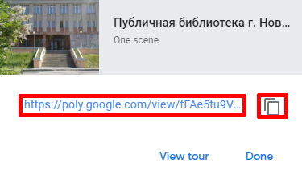

**Рисунок 5.4 – Ссылка на просмотр публикации**

* 1. **Завершение работы с публикацией**

**Кнопка View tour предназначена для просмотра готового тура.**

**Для завершения процесса публикации без просмотра готового тура достаточно нажать кнопку Done.**

**На рисунке 5.5 изображены кнопки View tour и Done**

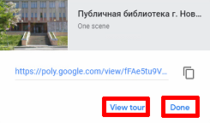

**Рисунок 5.5 – Ссылка на просмотр публикации**

1. **Просмотр сцен публикации**
   1. **Режим просмотра панорамы в подготовленной сцене**

**В режиме просмотра панораму можно вращать в любом направлении в пространстве, аналогично как в п.4.2.1**

**Общий вид режима просмотра представлен на рис. 6.1**

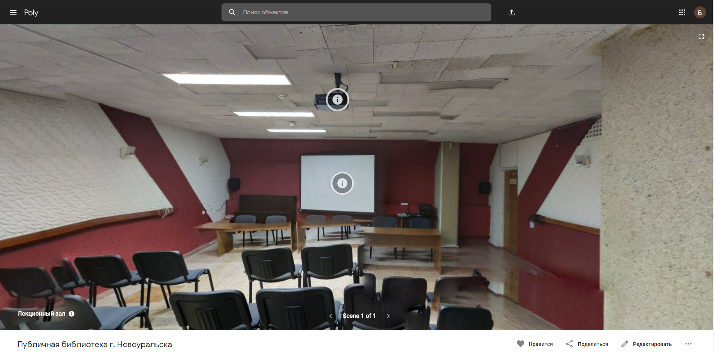

**Рисунок 6.1 – Общий вид режима просмотра панорамы**

* 1. **Полноэкранный режим**

**Для просмотра сцены в полноэкранном режиме необходимо нажать на кнопку полноэкранного режима, расположенную в правом верхнем углу экрана.**

**Кнопка переключения в полноэкранный режим.а изображена на рисунке 6.2**

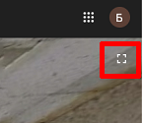

**Рисунок 6.2 – Кнопка переключения в полноэкранный режим**

* 1. **Информация о сцене**

**В левом нижнем углу располагается информационный блок о текущей сцене. В нём отображаются те сведения, которые были добавлены на этапе создания сцены (см. п.4.2.3), а так же информация о метках, которые были добавлены на этапе расположения меток (см. п.4.2.5)**

**Информационный блок о текущей сцене изображен на рис. 6.3**

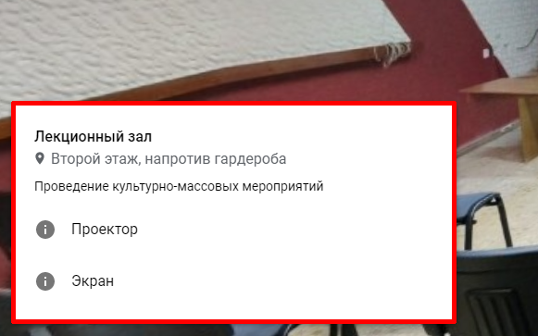

**Рисунок 6.3 – Информационный блок о текущей сцене**

* 1. **Получение информации о точке акцентирования внимания**

**Если нажать на точку акцентирования внимания на панораме, то в информационном блоке отобразится информация об объекте, к которому она была закреплена, а так же начнётся воспроизведение аудио комментария, если он был задан.**

**Нажатие на точку акцентирования внимания проиллюстрировано на рис. 6.4**

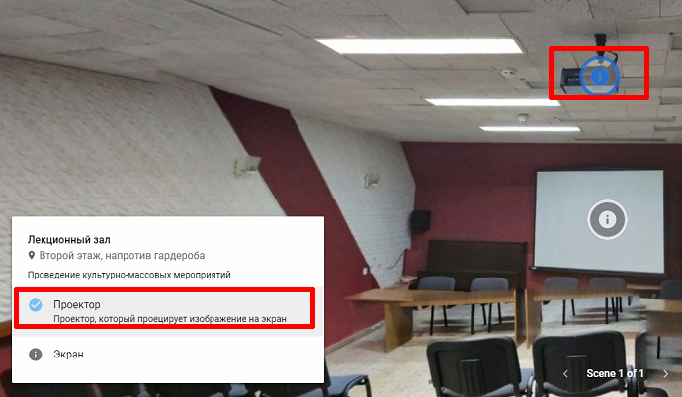

**Рисунок 6.4 – Иллюстрация нажатия на точку акцентирования внимания**

* 1. **Переключение между сценами**

**Переключение между сценами производится с помощью кнопок переключения сцен, которые находятся в нижней части экрана по центру.**

**Кнопки переключения сцен изображены на рис. 6.5**

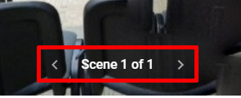

**Рисунок 6.5 – Кнопки переключения сцен**

* 1. **Выход из режима просмотра сцен**

**Для выхода из режима просмотра сцен достаточно закрыть вкладку браузера, нажав на кнопку закрытия вкладки**

**Кнопка закрытия вкладки изображена на рис. 6.6**

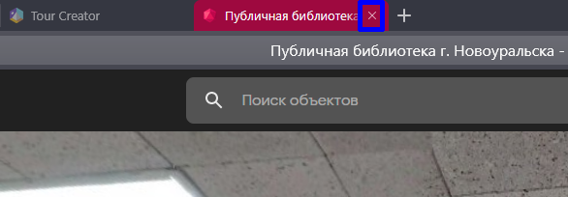

**Рисунок 6.6 – Кнопка закрытия вкладки в браузере**

1. **Удаление публикации**

**Для того, чтобы удалить публикацию, необходимо зайти на страницу создания туров (см. п.2.4), нажать на кнопку Tour options и выбрать действие Delete tour**

**Кнопка Tour options приведена на рис. 7**

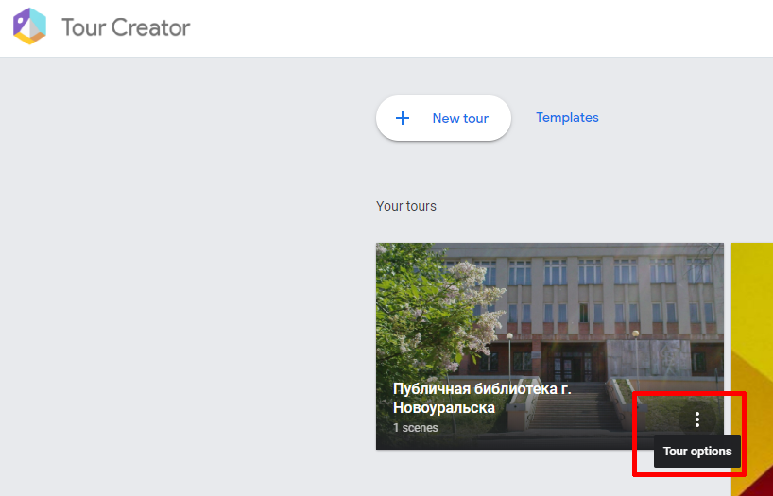

**Рисунок 7 – Кнопка Tour options**